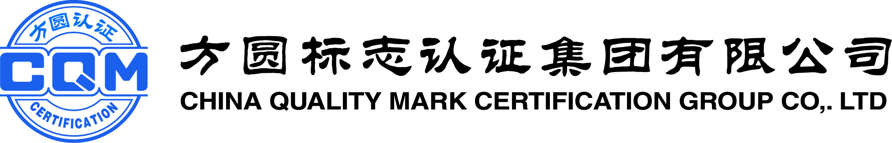

管理体系认证证书样本

文件编号： | CQM/S-GK-002
发布日期： | 2006年06月01日
修订日期： | 2019年10月11日
实施日期： | 2019年10月11日

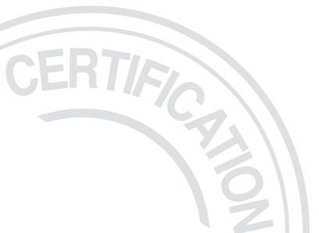

管理体系认证证书样本

1 质量管理体系认证证书-中文 2 质量管理体系认证证书-英文
GB/T 19001-2016/ISO 9001:2015 GB/T 19001-2016/ISO 9001:2015
（比例：1：6） （比例：1：6）

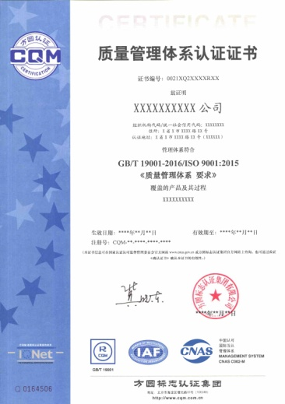
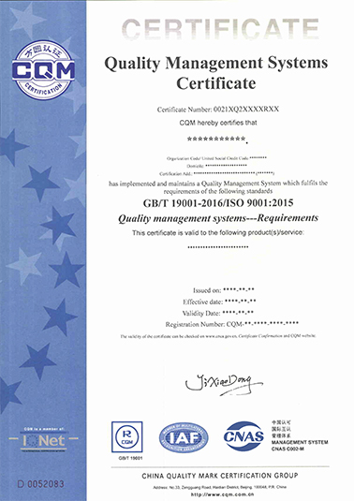

3 质量管理体系认证证书-中文 4 质量管理体系认证证书-英文
GB/T 19001-2016/ISO 9001:2015 GB/T 19001-2016/ISO 9001:2015
-工程建筑施工企业质量管理规范 -工程建筑施工企业质量管理规范
GB/T 50430-2017 GB/T 50430-2017
（比例：1：6） （比例：1：6）

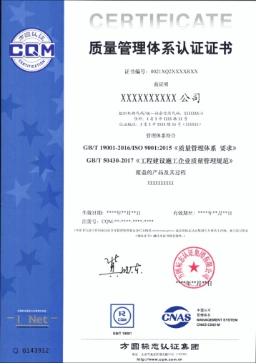
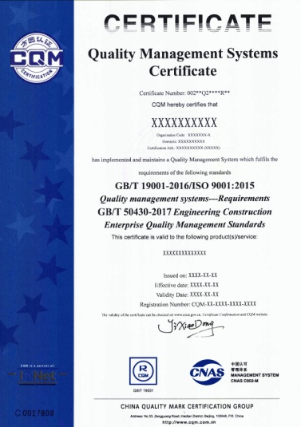

5 环境管理体系认证证书-中文 6 环境管理体系认证证书-英文
GB/T 24001-2016/ ISO 14001:2015 GB/T 24001-2016/ ISO 14001:2015
（比例：1：6） （比例：1：6）

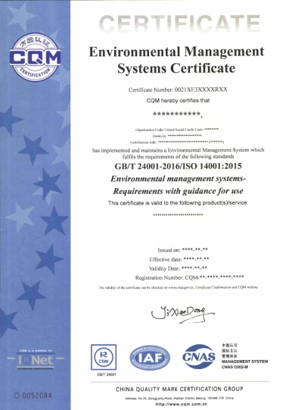
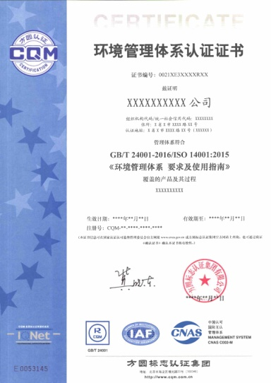

7 职业健康安全管理体系 8 职业健康安全管理体系
认证证书-中文 认证证书-英文
ISO 45001:2018 ISO 45001:2018
（比例：1：6） （比例：1：6）

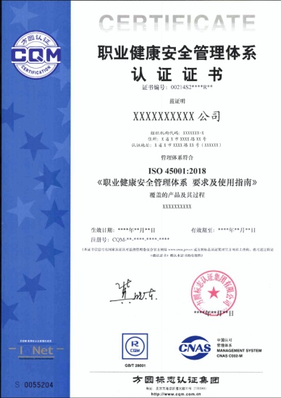
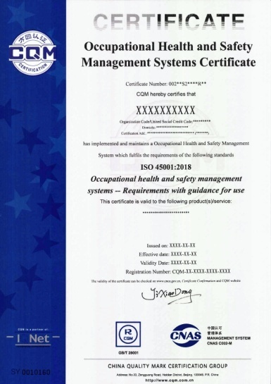

9 食品安全管理体系认证证书-中文 10 食品安全管理体系认证证书-英文
ISO 22000:2018 ISO 22000:2018
（比例：1：6） （比例：1：6）

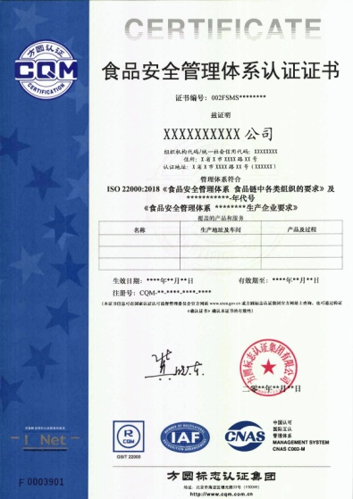
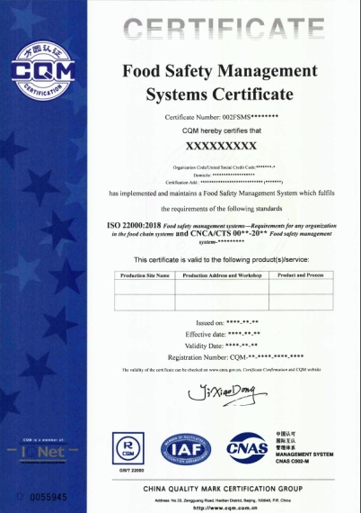

11 危害分析与关键控制点(HACCP) 12 危害分析与关键控制点(HACCP)
体系认证证书-中文 体系认证证书-英文
（比例：1：6） （比例：1：6）

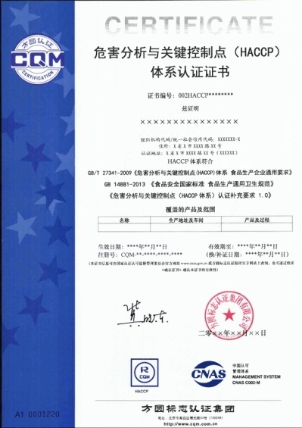
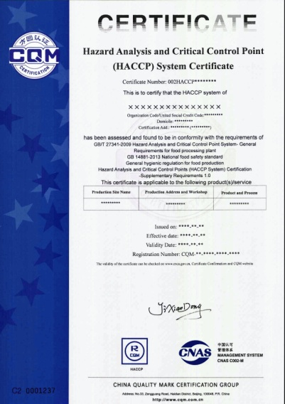

13 良好生产规范（GMP）体系 14 良好生产规范（GMP）体系
认证证书-乳制品-中文 认证证书-乳制品-英文
（比例：1：6） （比例：1：6）

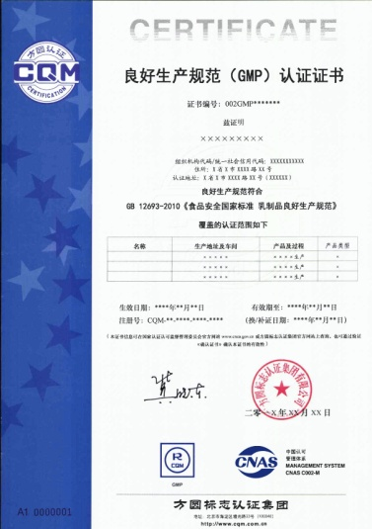
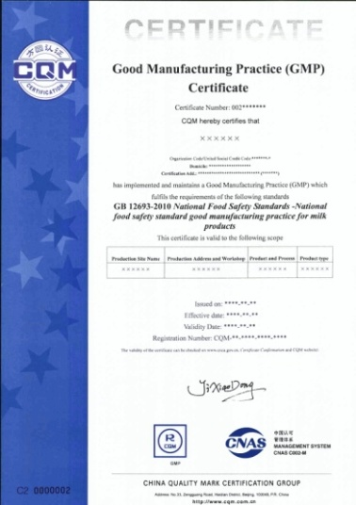

15 危害分析与关键控制点(HACCP) 16 危害分析与关键控制点(HACCP)
认证证书-乳制品-中文 体系认证证书-乳制品-英文
（比例：1：6） （比例：1：6）

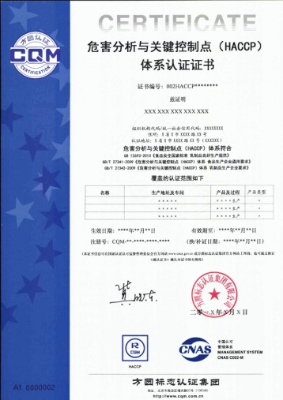
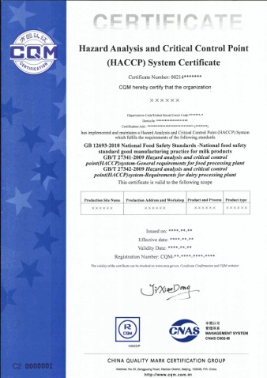

17 能源管理体系认证证书-中文 18 能源管理体系认证证书-英文
ISO50001:2018 ISO 50001:2018
（比例：1：6） （比例：1：6）

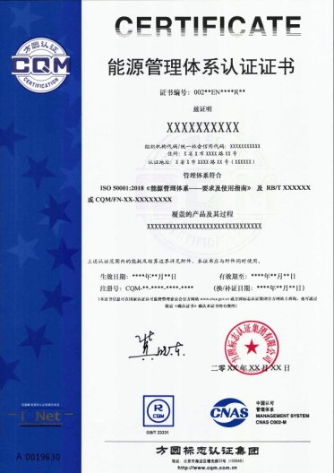
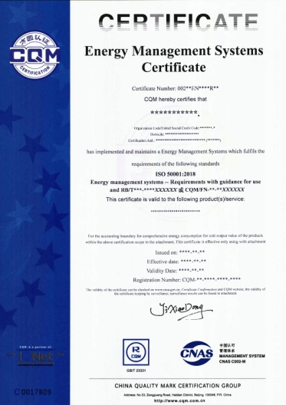

19 信息技术服务管理体系 20 信息技术服务管理体系
认证证书-中文 认证证书-英文
（比例：1：6） （比例：1：6）

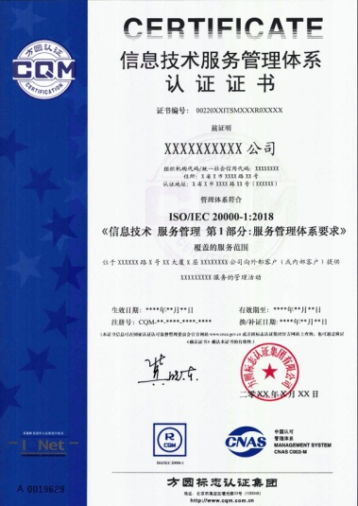
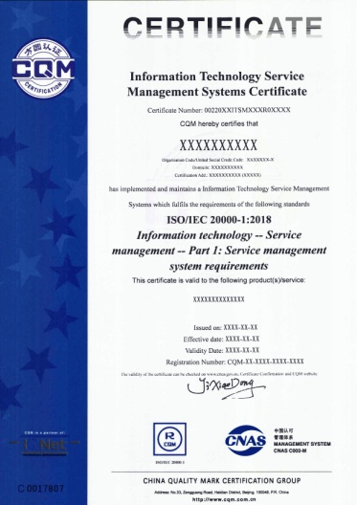

21 信息安全管理体系 22 信息安全管理体系
认证证书-中文 认证证书-英文
（比例：1：6） （比例：1：6）

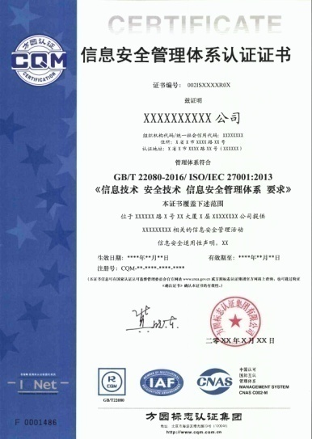
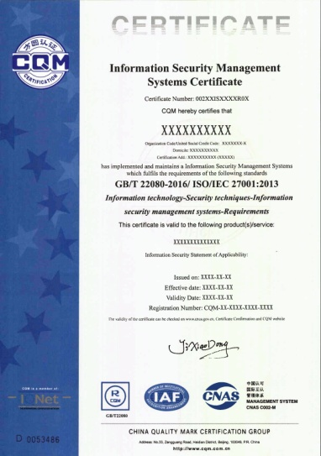

23 资产管理管理体系 24资产管理管理体系
认证证书-中文 认证证书-英文
（比例：1：6） （比例：1：6）

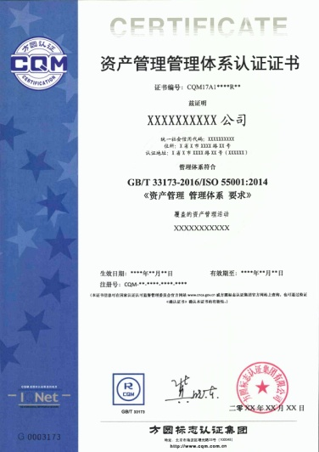
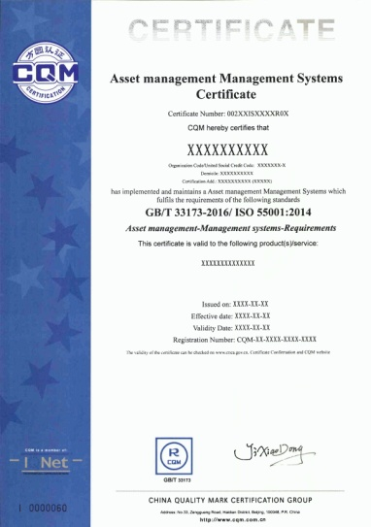

25 业务连续性管理体系 26业务连续性管理体系
认证证书-中文 认证证书-英文
（比例：1：6） （比例：1：6）

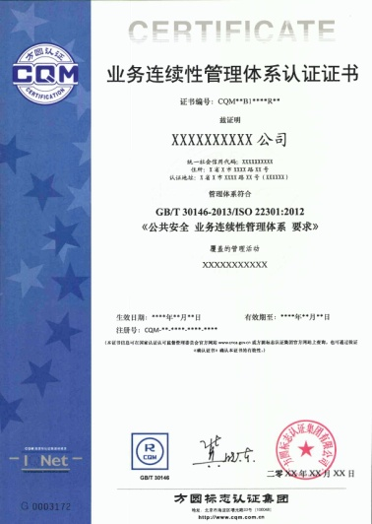
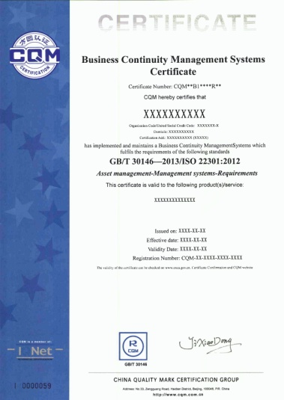

27 道路交通安全管理体系 28道路交通安全管理体系
认证证书-中文 认证证书-英文
（比例：1：6） (比例：1：6)

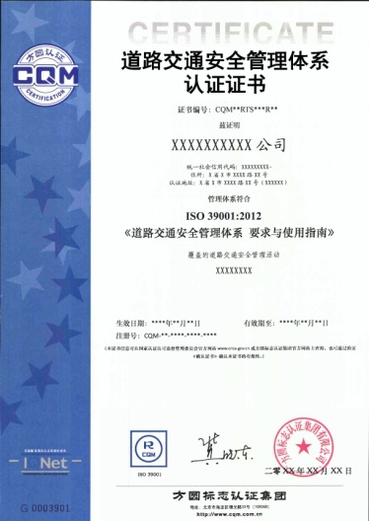
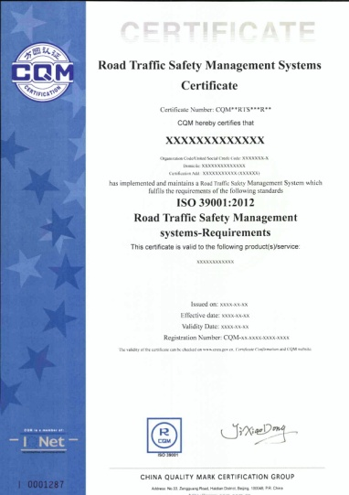

29 确认证书 30 IQNet证书

(比例：1：5) (比例：1：5)

